Интерактивная тематическая папка – лэпбук как эффективное средство развития познавательной активности дошкольников
Из опыта работы
Воспитатель высшей квалификационной категории: Акимушкина Людмила Евгеньевна
Воспитатель I квалификационной категории: Чанкуева Наталья Владимировна

МБДОУ «Детский сад №6 «Колосок» с. Ходынино» Рыбновский район

Сегодня часто заходит речь о снижении уровня
познавательной активности у детей дошкольного возраста.
У дошколят не возникает интереса к окружающему миру,
нет стремления к его познанию….

Проблема формирования и развития познавательной активности у детей дошкольного возраста очень актуальна в наши дни.
Наблюдения, проведенные нами в детском саду №6 «Колосок» с. Ходынино Рыбновского района, свидетельствуют о том, что у воспитанников недостаточно сформирована потребность в самостоятельном познании окружающей действительности. Для изучения уровня развития познавательной активности детей нами была использована методика Годовиковой Д.Б., целью которой является выявление уровня развития любознательности и степени выраженности поисковой активности. По итогам проведенного экспериментального исследования мы получили следующие результаты: высокий уровень развития познавательной активности отмечен у 12% детей, средний уровень – у 46% , низкий уровень – у 42% .
Становится очевидным, что простое использование дидактических игр и пособий в образовательном процессе не дает должного эффекта и не вызывает у детей активного интереса. Поэтому возникает необходимость поиска новых подходов к взаимодействию с воспитанниками.
Ни для кого не ново, что, когда ребенок сам действует с объектами, он лучше познает окружающий мир, поэтому приоритет в работе с детьми следует отдавать практическим методам обучения, обеспечивающим деятельностный подход.
В связи с этим перед нами встала проблема поиска новых путей и возможностей, которые могли бы помочь в решении данной проблемы.
Долгое время мы с коллегой находились в активном поиске форм, методов и приемов, которые помогли бы нам в формировании и развитии познавательной активности детей. И наши поиски увенчались успехом! Мы обратили внимание на одно из очень интересных и перспективных дидактических пособий- интерактивную тематическую папку- лэпбук.
Что такое лэпбук? В дословном переводе с английского лэпбук- это «наколенная книга» (lap- колени,book- книга). Это интерактивная папка или книжка-раскладушка, в которой собран материал по определенной теме, с кармашками, дверками, окошками, гармошками, вкладками, подвижными и подвесными деталями, которые ребенок может доставать, перекладывать, сортировать по своему усмотрению. Мы называем ее «Книга секретов».
Лэпбук- это верный и добрый помощник, который эффективно помогает:
- Расширять знания и представления об окружающем мире.
- Структурировать сложную информацию.
- Развивать познавательный интерес и творческую активность.
- Разнообразить даже самую скучную тему.
- Научить простым способам запоминания.
- Развивать внимание, память, мышление,
- Развивать связную речь и обогащать словарный запас.
- Повторить пройденный материал.

Взяв за основу главные принципы создания лэпбуков (интересное содержание, мобильность, возможность последующего пополнения материала), мы начали внедрение нового дидактического пособия в своем детском саду, используя его как средство для развития познавательной активности у детей дошкольного возраста.
На начальном этапе внедрения лэпбуков мы провели наблюдение, чтобы выявить интерес детей к данному дидактическому пособию. Мы выделили три параметра наблюдения, чтобы выявить заинтересованность детей:
1. Мотивационный (интерес к лэпбуку, познавательной деятельности);
2. Эмоциональный (эмоциональное отношение к лэпбуку : интерес, удивление, недоумение, лукавство, озабоченность, т.е. разнообразие эмоций, вызываемых этим предметом);
3. Деятельностный (действия, направленные на ознакомление с лэпбуком, познание).
Мы выделили три уровня познавательной активности у дошкольников при работе с лэпбуком:
Первый уровень (не сформирован). Детей привлекает интерактивная папка, отличающаяся яркостью, красочностью. Но интерес к ее содержанию не проявляется.
Второй уровень (в стадии формирования). Дети стремятся ознакомиться с интерактивной папкой: их привлекает разнообразие и возможность выбора различных дидактических заданий. Однако интерес к лэпбуку невысок и определяется с помощью взрослого.
Третий уровень (сформирован). Ребенок самостоятельно проявляет интерес к интерактивной папке. Без помощи взрослого рассматривает и изучает содержимое лэпбука. Стремится получить новые знания, задавая вопросы воспитателю как по содержанию лэпбука, так и по возможности расширения имеющейся информации.
Оказалось, что воспитанников нужно мотивировать и вызывать эмоциональный отклик на работу с лэпбуком и его содержимым. Поэтому возникла необходимость в разработке модели поэтапного внедрения интерактивных папок.
На первом этапе мы использовали самый простой лэпбук, который содержал всего два кармашка с заданиями, с целью вызвать интерес детей к данному пособию.
На следующем этапе был внедрен лэпбук с усложнением, с целью поддержки детского интереса.
На третьем этапе был создан многофункциональный лэпбук, представляющий собой уникальное пособие со множеством кармашков и заданий, с акцентом на зону ближайшего развития ребенка.
Приведем пример лэпбука, который было бы целесообразно использовать на начальных этапах.

Интерактивная тематическая папка «Наш любимый детский сад» разработана на первом этапе использования лэпбуков и содержит всего пять кармашков с заданиями. Три кармашка являются съемными.
1. «Взрослые рядом с нами»
2. «Что мы делаем в детском саду?»
3. «Режим дня»
4. «Что нам понадобится в детском саду?»
5. «Назови своих друзей»

Дети заинтересовались лэпбуком, уже увидев его обложку. Яркая, красочная, она представляет собой сказочный замок- детский сад, в котором живут необычныежители – наши воспитанники. Они выглядывают изо всех окошек, и ребята рады узнавать себя в этих сказочных героях.

Внутреннее содержимое папки наполняется постепенно.

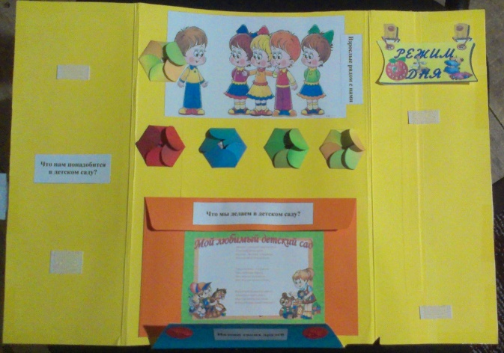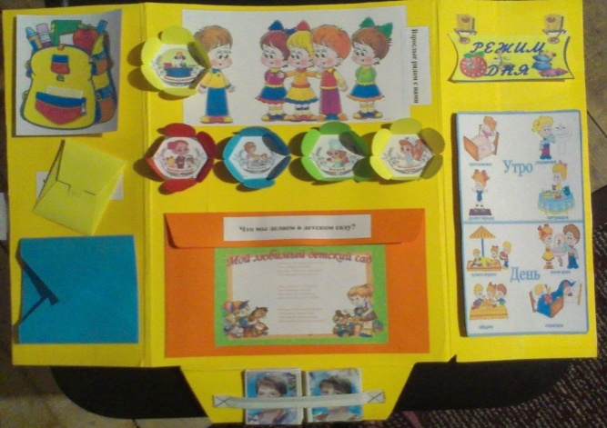

Создание лэпбука- это творческий процесс, принять участие в котором могут не только воспитатели, но и воспитанники, а также их родители.
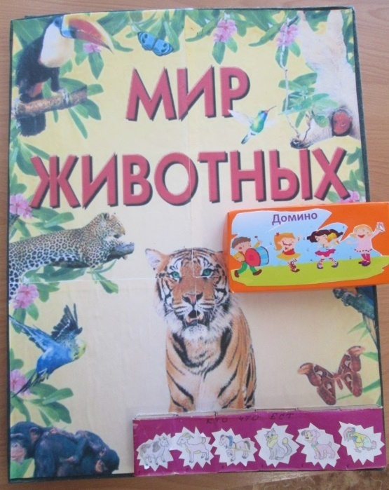

Нами был апробирован опыт по взаимодействию с родителями по данной теме. Для повышения родительской компетентности, для вовлечения их в образовательный процесс и создания атмосферы общих интересов была проведена презентация лэпбука «Лэпбук- развиваемся вместе с детьми». А так же мастер-класс, где совместными усилиями педагогов, родителей и детей была разработана и создана интерактивная папка «Мир животных».

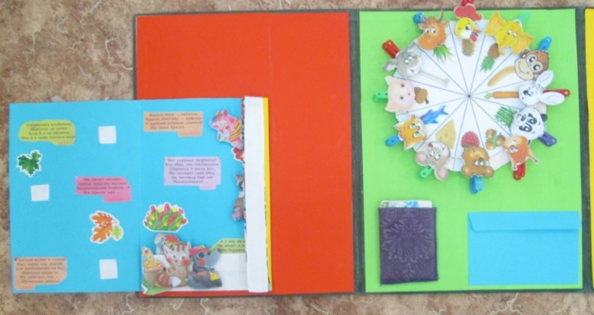
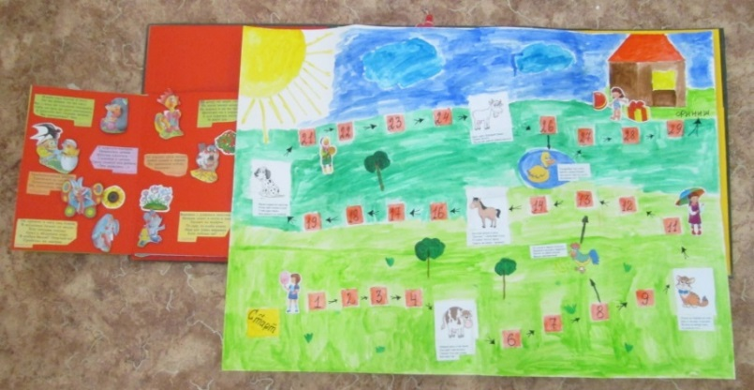
А в ближайшее время мы планируем организовать конкурс на лучший семейный лэпбук. Семья сможет самостоятельно выбрать тему и оформить свою интерактивную папку.
В рамках проведения тематических групповых недель мы с коллегой изготовили целый ряд лэпбуков на различные темы, которые успешно используем в своей работе.
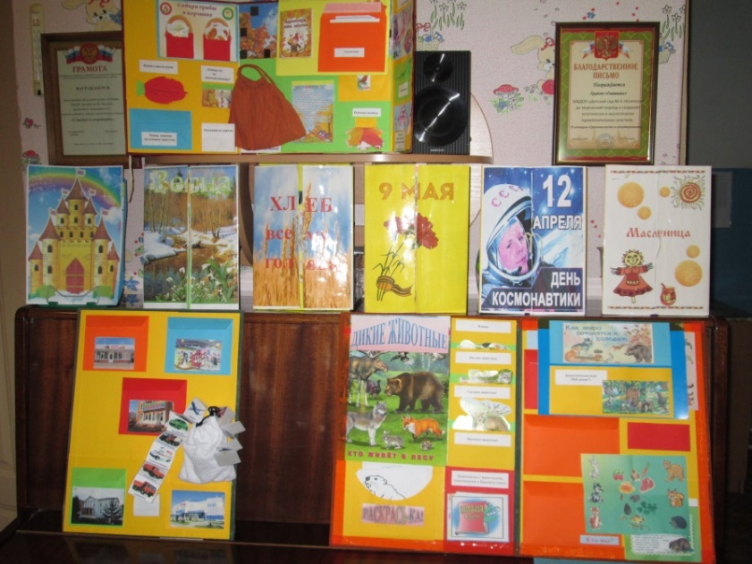

Подводя итоги проделанной работы, можно сделать выводы о том, что в современном образовательном процессе практическая значимость опыта использования лэпбуков весьма ценна как для педагогов, так и для детей и их родителей:
- Использование лэпбука обеспечивает равенство возможностей, полноценное развитие каждого ребенка, независимо от возраста, места жительства, пола, национальности, социального статуса; в том числе и для детей с особыми образовательными потребностями.
- Лэпбук можно использовать для групповой, подгрупповой и индивидуальной работы с детьми, а также в разновозрастных группах(можно выбрать задания под силу каждому: для малышей задания попроще, для старших- посложнее).
- Лэпбук является содержательным элементом развивающей предметно-пространственной среды в соответствии с требованиями ФГОС ДО.
- Лэпбук мобилен. Он легко трансформируется, и всегда есть возможность пополнить папку новым материалом.
- Лэпбук можно использовать как особую форму детско-родительского проекта.
- Разработка и использование лэпбука возможна в любой дошкольной образовательной организации, так как работа с ним не требует специального обучения и курсовой подготовки педагогов, а также не требует больших материальных затрат.
В ходе работы с лэпбуками мы провели повторную диагностику по методике Годовиковой Д.Б. и отметили, что уровень познавательной активности детей стал выше, появился интерес к познанию окружающего мира. Результаты повторного исследования оказались такими: высокий уровень развития познавательной активности отмечен у 37% детей, средний уровень – у 46% , низкий уровень – у 16% .
Мы считаем, что интерактивная тематическая папка - очень эффективное пособие для развития познавательной активности у детей дошкольного возраста. В любое удобное время ребенок просто открывает «Книгу секретов» и увлеченно изучает ее содержимое. Мы рекомендуем своим коллегам-воспитателям взять на вооружение наш опыт и активно использовать в своей работе интерактивные тематические папки- лэпбуки.

Литература
- Блохина Е., Лиханова Т. Лэпбук – «наколенная книга». // Обруч, 2015. -№6.
- Габидуллина Е.В. Лэпбук и его возможности в развитии детей старшего дошкольного возраста Пермский педагогический журнал. №7/2015: научно-практический рецензируемый журнал // ред. кол.: А.К.Колесников (глав. ред.), Л. В. Коломийченко (зам. глав. ред.) и [др.]; Перм. гос. гуманит.-пед. ун-т.-Пермь, 2015. – 161 с.
- Гатовская Д. А. Лэпбук как средство обучения в условиях ФГОС. //Проблемы и перспективы развития образования: материалы VI Mеждунар. науч. конф. (г. Пермь, апрель 2015 г.). — Пермь: Меркурий, 2015. — 144 с.
- Годовикова Д.Б. Общение и познавательная активность дошкольников/ Д.Б.Годовикова// Вопросы психологии-1984.-№1.-С.34-40.
- Нурисламова А. Д., Давыдова Н. С., Тазова Ю. С. Лэпбук в работе педагогов дошкольного образования.// Актуальные вопросы современной педагогики: материалы VIII Mеждунар. науч. конф. (г. Самара, март 2016 г.). — Самара: ООО «Издательство АСГАРД», 2016. — 98 с.

